«СОГЛАСОВАНО»  Муниципальное Образование  «Аландский сельский совет»  «___»___________ 2017 г.  ___________/Хорсов А.М./  «СОГЛАСОВАНО»  Начальник отделения ГИБДД отделения МВД России по Кваркенскому району  «____»________2017 Г.  _____________/ Антонов А.В./ |  |  | «УТВЕРЖДАЮ»  Директор МАОУ «Аландская средняя общеобразовательная школа»  «___»____________ 2017 г.  ______________ /Шишкин А.И./

ПАСПОРТ
Дорожной безопасности
муниципального автономного общеобразовательного учреждения «Аландская средняя общеобразовательная школа»

на 2017 -2018 учебный год

2017

Общие сведения

Наименование ОУ: Муниципального Автономного Общеобразовательного Учреждения «Аландская средняя общеобразовательная школа»

Тип ОУ: общеобразовательная

Юридический адрес: 462867 Россия Оренбургская область, Кваркенский район, село Аландское улица Школьная дом 3

Руководители ОУ:

Директор Шишкин Александр Иванович телефон: домашний 8(35364) 24-2-39
рабочий 8(35364) 24-2-65

Заместитель директора
по учебно-
воспитательной работе Трофимова Наталья Евгеньевна телефон: домашний 89228269267
рабочий 8(35364) 24-2-65

Заместитель директора
по воспитательной Новожилова Надежда Александровна телефон: домашний 89228373400
работе
рабочий 8(35364) 24-2-65

Ответственные работники
муниципального органа
образования Начальник Кваркенского РОО

Московкин Иван Сергеевич телефон: домашний
рабочий 8(35364) 21-0-93

Ответственные от
Госавтоинспекции Начальник отделения ГИБДД отделения МВД России по Кваркенскому району
(дислокация с.Кваркено)

Антонов А.В. телефон 8(35365) 2-23-54

Голубев Павел Алесандрович телефон 8(35364) 2-20-36

Ответственные работники
за мероприятия по профилактике
детского травматизма Заместитель директора по воспитательной работе

Новожилова Антонина Александровна телефон: домашний 89228269273
рабочий 8(35364) 24-2-65
Руководитель или ответственный
работник дорожно-эксплуатационной
организации, осуществляющей
содержание улично-дорожной сети (УДС) Глава администрации Аландского сельского совета

Хорсов Алексей Михайлович телефон: домашний 8(35364) 24-2-10
рабочий 8(35364) 24-2-33

Руководитель или ответственный
работник дорожно-эксплуатационной
организации, осуществляющей
содержание технических средств
организации дорожного
движения (ТСОДД) Сушков Сергей Гаврилович телефон: 8(35364) 21-0-03

Количество учащихся 86

Наличие уголка по БДД имеется, находится в кабинете ОБЖ

Наличие класса по БДД имеется, совмещенный с кабинетом ОБЖ

Наличие автогородка (площадки) по ББД не имеется

Наличие автобуса в ОУ имеется, ГАЗ 322121 (спец. автобус для перевозки детей)

Владелец автобуса МАОУ «Аландская средняя общеобразовательная школа»

Время занятий в ОУ: 1-ая смена: 9.00-14.50
Внеклассные занятия: 16.00-18.00

Телефоны оперативных служб: скорая помощь –8(35364) 21-1-67
ГИБДД - 8(35364) 22-0-36
Пожарно-спасательная служба- 8(35364) 21-4-76
Участковый – 89228346595
Сельский совет - 8(35364) 24-2-33

Содержание
I. План-схемы ОУ.
1) район расположения ОУ, пути движения транспортных средств и детей (учеников, обучающихся);
2) организация дорожного движения в непосредственной близости от образовательного учреждения с размещением соответствующих технических средств, маршруты движения детей и расположение парковочных мест;
3) маршруты движения организованных групп детей от ОУ к стадиону, парку или к спортивно-оздоровительному комплексу;
4) пути движения транспортных средств к местам разгрузки/погрузки и рекомендуемых безопасных путей передвижения детей по территории образовательного учреждения.
II. Информация об обеспечении безопасности перевозок детей специальным транспортным средством (автобусом).
1) общие сведения;
2) маршрут движения автобуса до ОУ;
3) безопасное расположение остановки автобуса ОУ.
III. Приложения:

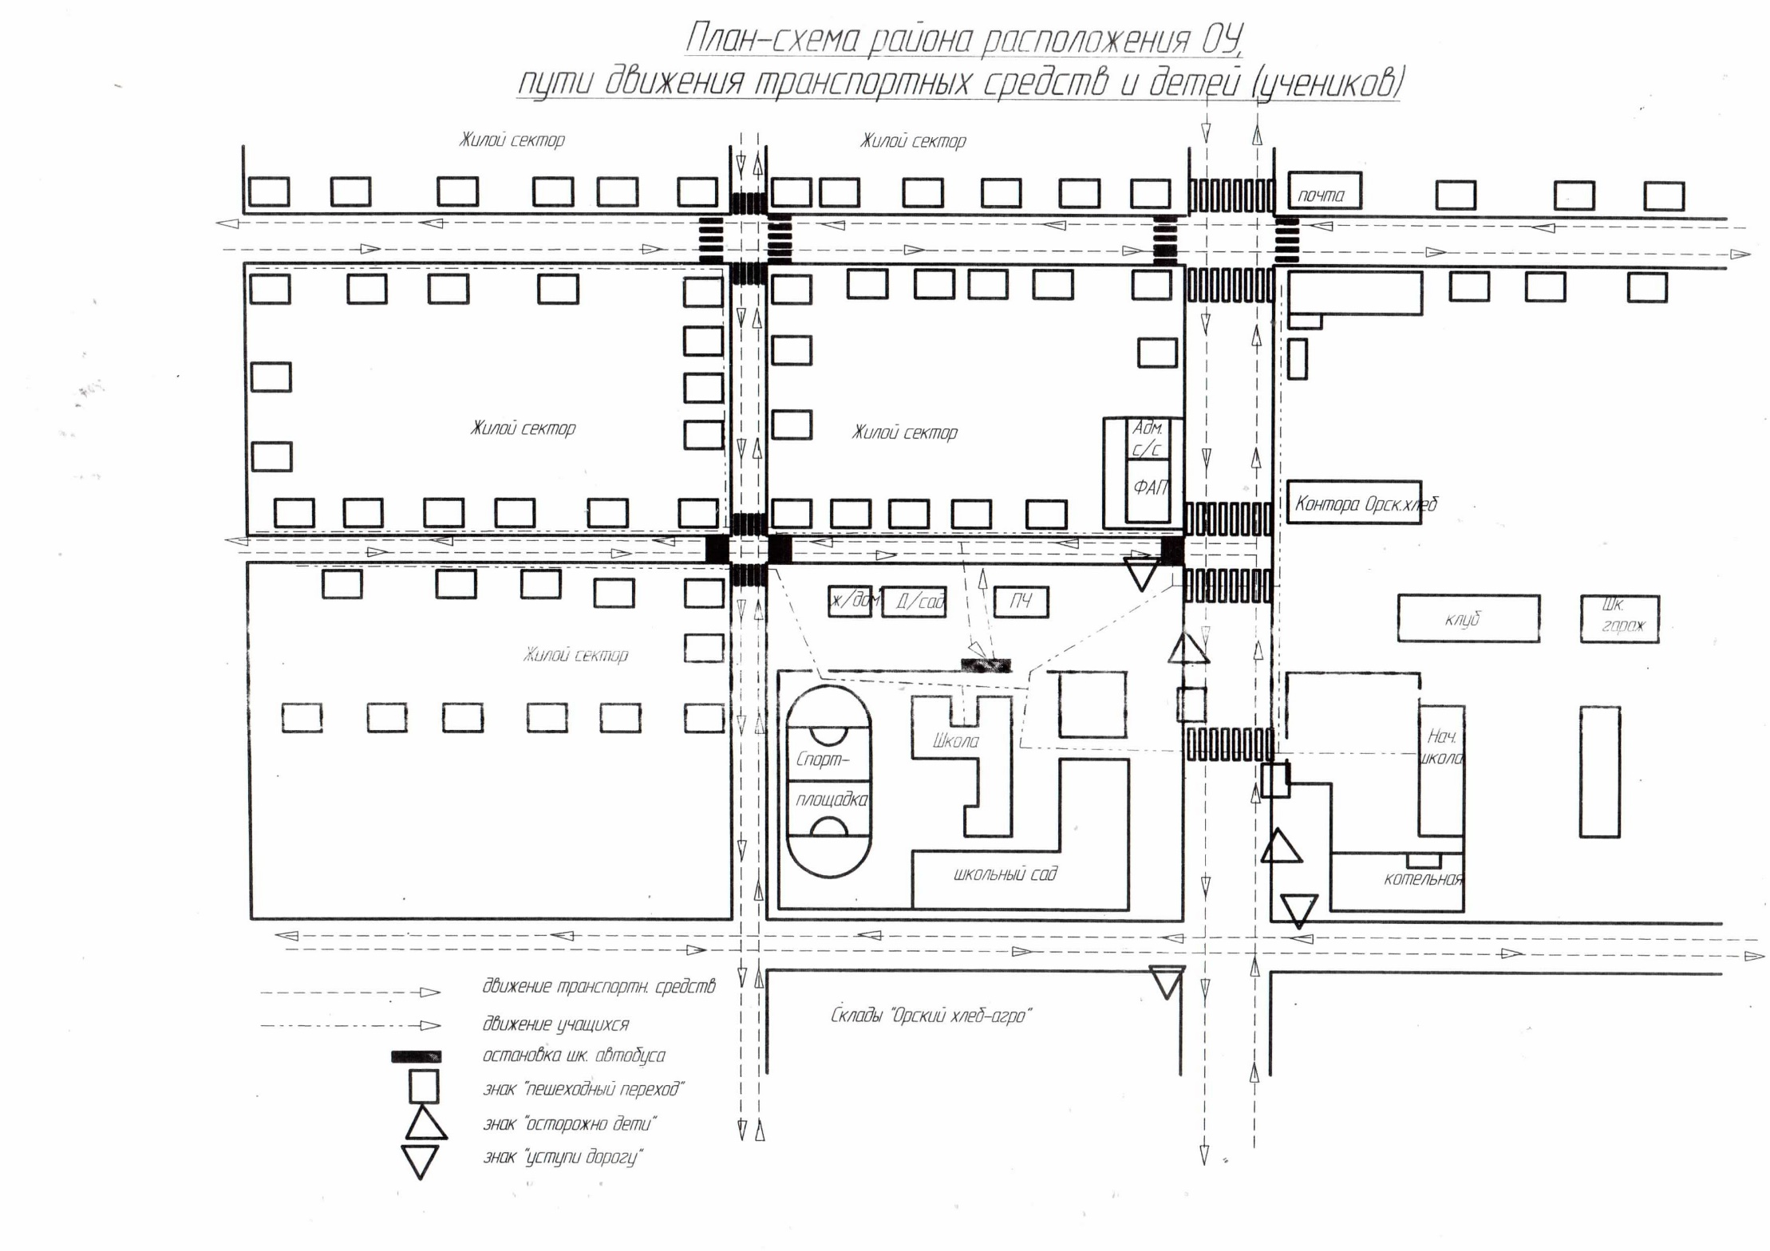
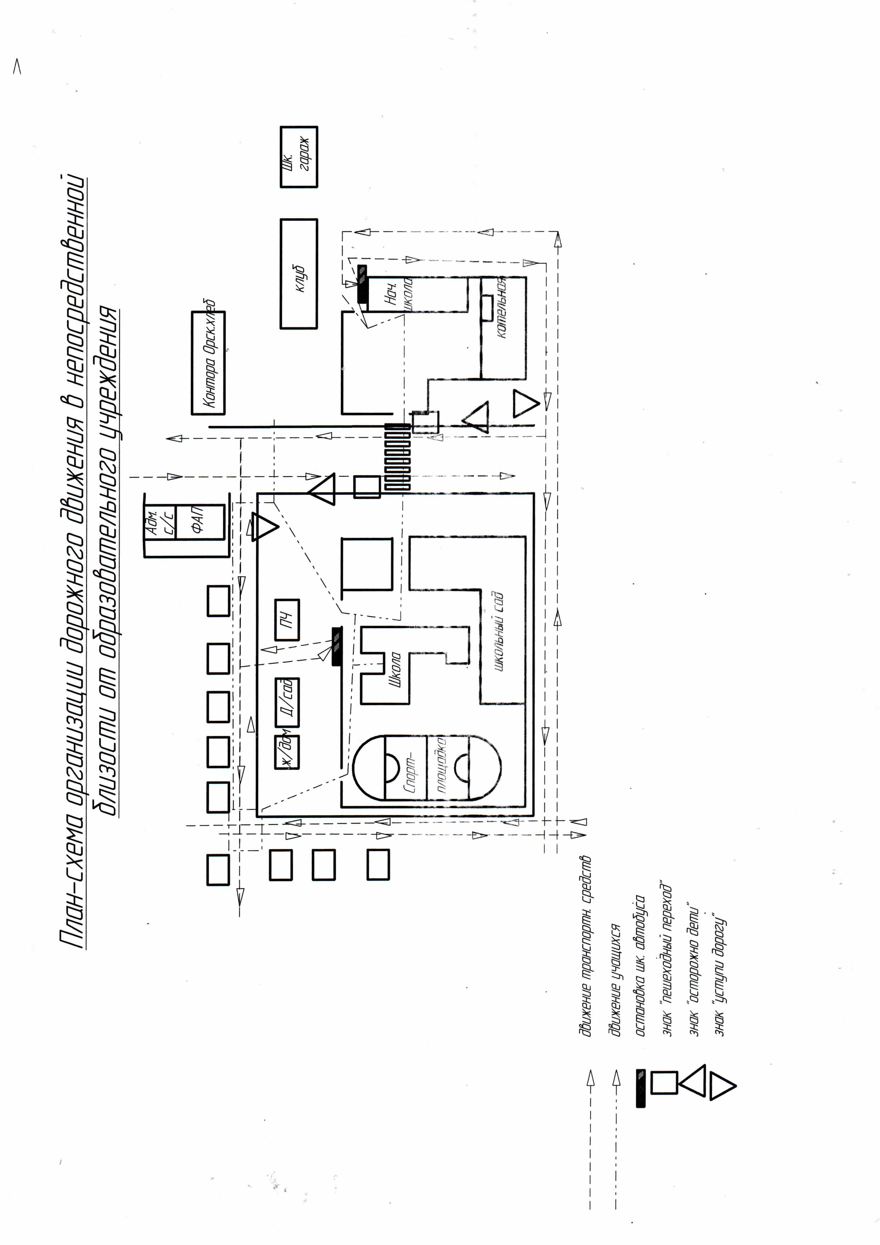
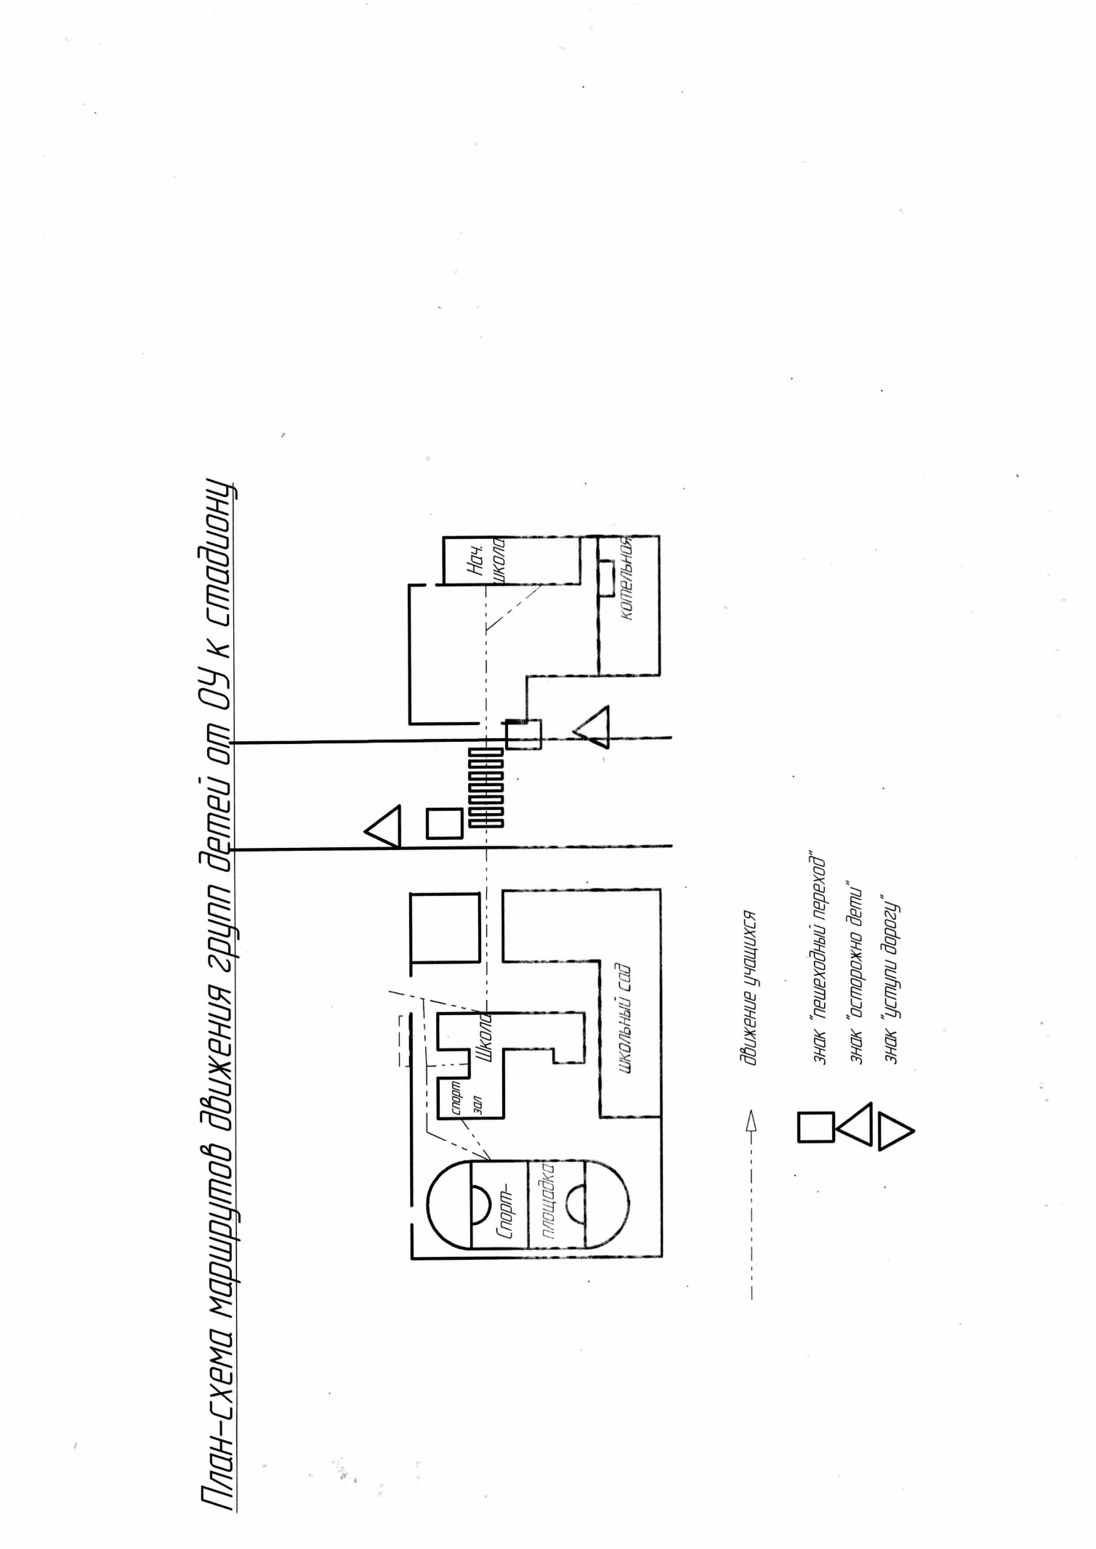

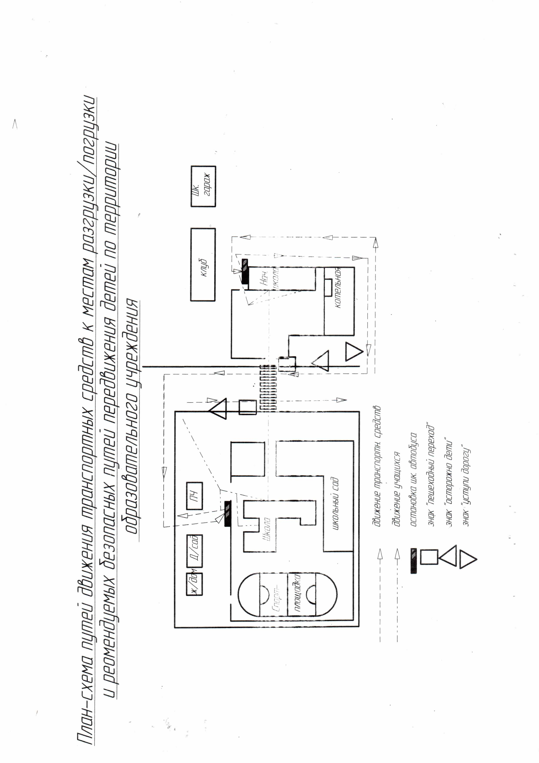
II. Информация об обеспечении безопасности перевозок детей специальным транспортным средством (автобусом).
Общие сведения:

Марка ГАЗ 322121
Модель Автобус специальный для перевозки детей
Государственный регистрационный знак Т409ОТ56
Соответствие конструкции требованиям, предъявляемым к школьным автобусам соответствует

1. Сведения о водителе автобуса
Фамилия,  имя,  отчество | Принят  на  работу | Стаж в категории D | Дата предстоящего мед. осмотра | Период  проведения  стажировки | Повышение квалификации | Допущенные нарушения  ПДД
Милицкий  Николай  Сергеевич | 18,03,2003г. | 4 | 28.08.2018 г. | 20.04.2014г.-20.07.2014г. | 25.01.2016г.-30.01.2016г | отсутствуют

2. Организационно-техническое обеспечение
1) Лицо, ответственное, за обеспечение безопасности дорожного
движения: Новожилова Надежда Александровна
назначено приказ № 61 от 1 августа 2016 года по МАОУ «Аландская СОШ»
прошло аттестацию: 02.08.2016 на основании приказа «Об аттестации сопровождающего и водителя школьного автобуса»
2) Организация проведения предрейсового медицинского осмотра водителя:
осуществляет Салахутдинова Айгуль Кувандыковна
(Ф.И.О. специалиста)
на основании договора возмездного оказания услуг по проведению периодических пред рейсовых осмотров (обследований) водителей транспортных средств
действительного до 01.01.2016г.
3) Организация проведения предрейсового технического осмотра транспортного средства:
осуществляет Ульянкин Вячеслав Георгиевич
(Ф.И.О. специалиста)
на основании приказ № 107 от 11 ноября 2012 года по МБОУ «Аландская СОШ»
действительного до особого распоряжения
4) Дата очередного технического осмотра 04.12.2016 г.
5) Место стоянки автобуса в нерабочее время школьный гараж
меры, исключающие несанкционированное использование автомобиль оборудован системой спутникового слежения, гараж в ночное время охраняется сторожами, видеонаблюдением.

3. Сведения о владельце МАОУ Аландская СОШ
Юридический адрес владельца 462867 Россия Оренбургская область Кваркенский район село Аландское улица Школьная дом 3
Фактический адрес владельца 462867 Россия Оренбургская область Кваркенский район село Аландское улица Школьная дом 3
Телефон ответственного лица 8 (35364) 24-2-65
4. Сведения об организациях, осуществляющих перевозку детей специальным транспортным средством (автобусом) средние общеобразовательные школы Кваркенского района
Рекомендуемый список контактов организаций, осуществляющих перевозку детей специальным транспортным средством (автобусом).
Кваркенская СОШ т. 21-3-07 директор Фомина Ольга Владимировна
Зеленодольская СОШ т.24-1-80 директор Воробьева Елена Александровна
Кировская СОШ т. 23-2-45 директор Заньков Алексей Викторович
Первомайская СОШ т. 23-7-35 директор Стрижова Галина Николаевна
5. Сведения о ведении журнала инструктажа Инструктаж водителя фиксируется в общешкольном журнале регистрации инструктажей на рабочем месте

